Vue-cli 手脚架搭建

安装前提条件:

已经完成node 和webpack 安装

以下按顺序执行命令

1, npm update -g //全局更新npm相关资源

2, npm install vue vue-cli vue-router vuex -g //全局安装并且默认更新vue相关资源

3, mkdir project-name //创建项目名称

4, cd project-name

5, vue list //查看所有可用的手脚架模板列表

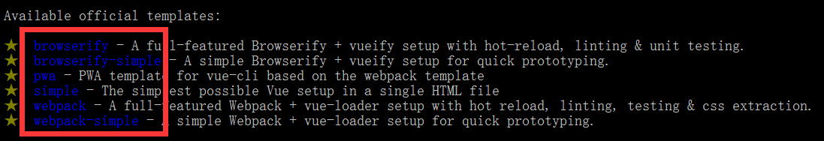

6, vue init webpack // 初始化选用的模板框架;这里我们用webpack 这个模板

回车后出现一系列问题需要填写: 可直接默认回车

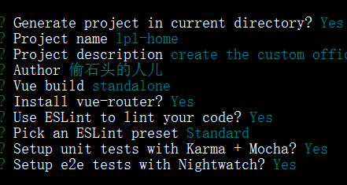

回车后看到如下返回的信息:

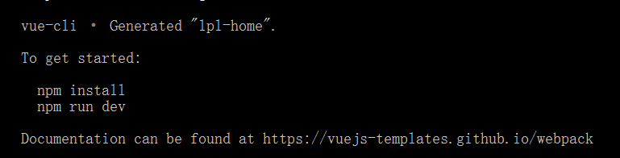

意思是构建框架完毕后启动项目还需要敲两行命令:

npm install

npm run dev

一: npm install //初始化vue-cli手脚架依赖的所有模块

回车后会在根目录生成如下文件夹:

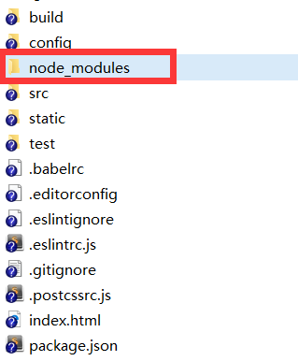

查看当前文件夹可看到如下目录

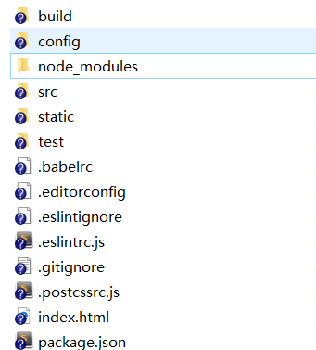

二: npm run dev //用npm启动项目

用浏览器访问: <http://localhost:8080>

如果看到以下画面,证明搭建vue-cli成功:

